关于组织参加教育部2025年高校实验室

安全工作培训的通知

各单位：

根据《教育部科学技术与信息化司、高等教育司关于组织开展2025年高校实验室安全工作培训的通知》要求，现组织我校实验室安全工作相关人员参加培训，具体事项通知如下：

一、会议时间

2025年4月23日9:00-12:00

1. 会议地点

特教大楼第一学术报告厅

三、参会人员

1.学校分管实验室工作校领导，教务处、科研处、资产与实验室管理处、保卫处、社会科学发展研究中心负责人，资产与实验室管理处全体人员，实验室安全督导组全体人员。

2.二级学院（系）分管实验室安全工作院（系）领导、实验中心主任、实验室安全管理人员、各实验室负责人、实验任课教师。

四、培训内容

1.部署2025年实验室安全相关工作。

2.邀请专家报告交流高校实验室安全有关政策、基础理论、管理实践等内容。

3.解读2025年度实验室安全重点工作。

五、其他事项

请各学院（系）重视本次培训，积极组织相关人员参会，于4月21日（星期一）15:00前扫描下方二维码完成报名,并于4月22日（星期二）12:00前汇总注册参会人员名单（附件2）报送至工作邮箱syzx@qztc.edu.cn。

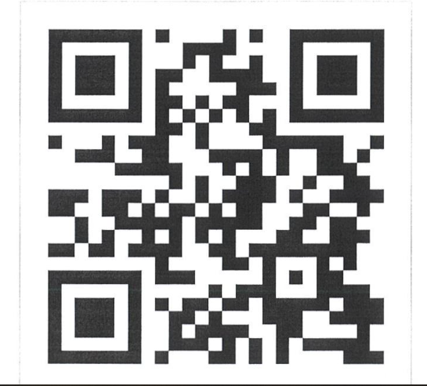

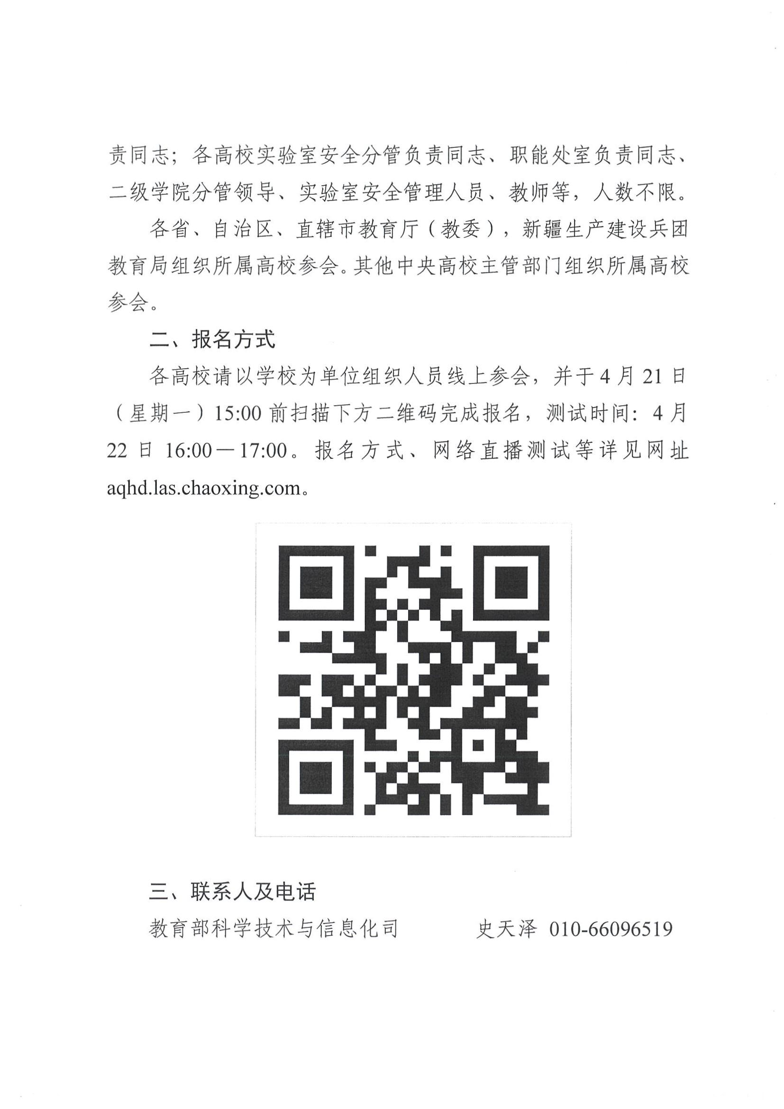

附件：参加教育部2025年高校实验室安全工作培训会人员名单

泉州师范学院资产与实验室管理处

2025年4月18日